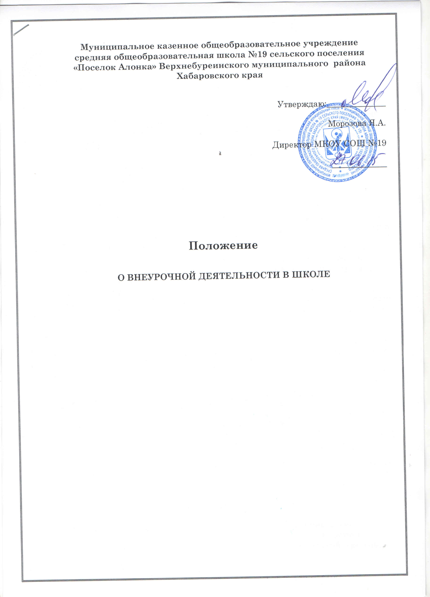

ПОЛОЖЕНИЕ
О ВНЕУРОЧНОй ДЕЯТЕЛЬНОСТИ В ШКОЛЕ
1. Общие положения
1.1 Настоящее положение составлено в соответствии с:
- Федеральным законом «Об образовании в Российской Федерации»;
- Уставом;
- Приказом Министерства образования и науки Российской Федерации от 06.10.2009 № 373 «Об утверждении и введении в действие федерального государственного образовательного стандарта начального общего образования» (в ред. от 26.11.2010 г. № 1241, от 22.09.2011г. №2357);
- Санитарно-эпидемиологическими правилами и нормативами «Санитарно-эпидемиологические требования к общеобразовательным учреждениям СанПиН 2.4.2.2821-10»
- Локальными актами.

  - Внеурочная деятельность в рамках реализации ФГОС – это специально организованная образовательная деятельность обучающихся начальногои среднего звена, осуществляемая в формах, отличных от классно-урочной, и направленная на достижение планируемых результатов освоения основной образовательной программы начального и основного общего образования, предназначена для педагогически целесообразной занятости обучающихся в их свободное время.
  - Время, отводимое общеобразовательным учреждением на внеурочную деятельность, не учитывается при определении максимально допустимой недельной нагрузки обучающихся, но учитывается при определении объемов финансирования.
  - Внеурочная деятельность может осуществляться в одновозрастных и разновозрастных объединениях (группах) по направлениям развития личности. Каждый обучающийся имеет право заниматься в объединениях разной направленности, в нескольких объединениях, а также менять их. При приёме в спортивные, спортивно-технические, туристские, хореографические объединения необходимо медицинское заключение о состоянии здоровья ребёнка.
  - Внеурочная деятельность может быть использована на введение учебных курсов, для углублённого изучения отдельных обязательных учебных предметов, обеспечивающих различные интересы обучающихся.
  - Руководителем внеурочной деятельности в общеобразовательном учреждении являются заместитель директора по воспитательной работе.
  - Внеурочная деятельность организуется на принципах природосообразности, гуманизма, демократии, творческого развития личности, свободного выбора каждым ребёнком вида и объема деятельности, дифференциации образования с учетом реальных возможностей каждого ребёнка.

2. Цели и задачи внеурочной деятельности.

  - Целью внеурочной деятельности является формирование единого образовательного пространства, обеспечение достижения обучающимися планируемых результатов в соответствии с образовательной программой общеобразовательного учреждения, для повышения качества образования и реализации процесса становления личности в разнообразных развивающих средах.
  - Внеурочная деятельность направлена на решение следующих задач:
- обеспечение необходимых условий личностного развития;
- создание условий для наиболее полного удовлетворения потребностей и интересов обучающихся, укрепления их здоровья;
- личностно-нравственное развитие и профессиональное самоопределение обучающихся;
- обеспечение социальной защиты, поддержки, реабилитации и адаптации детей к жизни в обществе;
- формирование общей культуры обучающихся;
- воспитание у обучающихся гражданственности, уважения к правам и свободам человека, любви к Родине, природе, семье;
- обеспечение необходимых условий личностного развития, укрепления здоровья и профессионального самоопределения, творческого труда детей и подростков формирования их общей культуры, адаптации личности к жизни в обществе, организации содержательного досуга.

- Направления, формы и виды организации внеурочной деятельности.

  - Направления и виды внеурочной деятельности определяются в соответствии с образовательной программой общеобразовательного учреждения и учебного плана школы. Охват всех видов не является обязательным.
Внеурочная деятельность организована по направлениям:
- Спортивно-оздоровительное;
- Общекультурное;
- Общеинтеллектуальное;
- Духовно-нравственное;
- Социальное.
по видам:
- игровая;
- познавательная;
- досугово-развлекательная;
- проблемно-ценностное общение;
- художественное творчество;
- научно-техническое творчество;
- общественно-трудовая деятельность;
- социальное творчество (социальная преобразующая добровольческая деятельность);
- спортивно-оздоровительная деятельность;
- проектная деятельность.
в формах:
- экскурсии, походы, прогулки (в том числе и виртуальные);
- кружки, секции, клубы;
- конкурсы, олимпиады;
- беседы, лекции, тренинги;
- викторины, интеллектуальные игры;
- соревнования, первенства (личные и командные), спартакиады;
- поисковые и творческие исследования;
- через совместную организацию деятельности обучающихся со сверстниками, педагогами, родителями (праздники, концерты, спектакли, фестивали и др.)
4. Организация внеурочной деятельности
4.1. Внеурочная деятельность организуется в общеобразовательном учреждении в период после уроков, в каникулярное время.
4.2. Перерыв между урочной и внеурочной деятельностью в соответствии с СанПиН должен составлять не менее 45 минут.
4.3. Продолжительность занятия внеурочной деятельности - от 35 до 40 минут.
4.4. Внеурочная деятельность может быть организована на базе образовательного учреждения, учреждений дополнительного образования детей, учреждений культуры и спорта и др.
4.5. Занятия внеурочной деятельности могут проводиться учителями ОУ, педагогами учреждений дополнительного образования, привлеченными специалистами.
4.6. Обучающиеся, их родители (законные представители) участвуют в выборе содержания внеурочной деятельности.
4.7. Организация внеурочной деятельности осуществляется через реализацию программ внеурочной деятельности.
4.8. Педагоги, реализующие внеурочную деятельность, ведут журналы учета по своим объединениям, фиксируя тематику занятий и посещаемость занятий обучающимися.
4.9. Журнал должен содержать следующую информацию: курс внеурочной деятельности, класс, ФИО учащихся, ФИО учителя (педагога), темы занятий.
4.10. Содержание занятий в Журнале учета должно соответствовать содержанию программы внеурочной деятельности.
4.11 На внеурочную деятельность в неделю отводится то количество часов, которое утверждено учебным планом.
4.12 Расписание внеурочной деятельности составляется в начале учебного года администрацией общеобразовательного учреждения по представлению педагогических работников с учетом установления наиболее благоприятного режима труда и отдыха обучающихся и утверждается директором общеобразовательного учреждения.
4.13 Перенос занятий или изменение расписания производится только с согласия администрации общеобразовательного учреждения и оформляется документально.
4.14 Контроль проведения занятий внеурочной деятельности осуществляет заместитель директора по воспитательной работе по следующим направлениям: оценка содержания и качества программ внеурочной деятельности, организация проведения занятий, система оценивания обучающихся.

